Aς χτυπήσουμε τον Συναγερμό: Σχολικές λύσεις για το κλίμα

Θέματα και αντικείμενα:

- Βιολογία: Οικοσυστήματα και επιπτώσεις της κλιματικής αλλαγής
- Χημεία: Αέρια του θερμοκηπίου και χημικές αντιδράσεις
- Φυσική: Μεταφορά θερμότητας, ενέργεια, κύματα
- Μαθηματικά: Ανάλυση δεδομένων και στατιστική
- Τεχνολογίες πληροφοριών και επικοινωνιών: Ψηφιακή παιδεία, προγραμματισμός, ηχοποίηση δεδομένων, πολυμέσα
- Τέχνες: Σχεδιασμός ήχου και αφήγηση ιστοριών (story telling).

Διάρκεια: 4 - 8 εβδομάδες
Επίπεδο: 6η – 12η

Περίληψη

Το πρόγραμμα «Σχολικές λύσεις για το κλιμα» καλεί τους μαθητές να κατανοήσουν και να αντιμετωπίσουν την κλιματική αλλαγή μέσω μιας πολυδιάστατης, διεπιστημονικής προσέγγισης. Οι μαθητές θα μελετήσουν τα επιστημονικά δεδομένα που διέπουν το φαινόμενο του θερμοκηπίου, θα διερευνήσουν τις επιπτώσεις του στο παγκόσμιο κλίμα, θα αναζητήσουν στοιχεία που αποδεικνύουν την κλιματική αλλαγή και θα ευαισθητοποιήσουν την κοινότητα μετατρέποντας τα δεδομένα σε ήχο με τη χρήση τεχνικών ηχοποίησης, οι οποίες θα τους επιτρέψουν επίσης να παρουσιάσουν τα ευρήματά τους με δημιουργικό τρόπο.

- ΑΙΣΘΑΝΘΕΙΤΕ

Η φάση «Αίσθηση» είναι το πρώτο βήμα στο σκεπτικό του σχεδιασμού, με έμφαση στην έρευνα και την κατανόηση του αντίκτυπου ενός προβλήματος στην τοπική κοινωνία. Ενθαρρύνει την ενσυναίσθηση, την περιέργεια και την κριτική σκέψη, ενώ προτρέπει τους μαθητές να δημιουργήσουν ερωτήσεις σχετικές με το πρόγραμμα σπουδών τους, όπως η σημασία της προστασίας του περιβάλλοντος. Εξερευνώντας αυτά τα ζητήματα, οι μαθητές ασχολούνται με διάφορες έννοιες του STEAM και διεξάγουν έρευνα μέσω ερωτηματολογίων, μέσω επαφής με εμπειρογνώμονες αλλά και με διαδικτυακές δραστηριότητες για να εμβαθύνουν την κατανόησή τους για το θέμα.

Το θέμα της κλιματικής αλλαγής είναι πανταχού παρόν. Το βλέπουμε καθημερινά στις ειδήσεις. Ωστόσο, οι αιτίες και οι συνέπειες δεν είναι πάντα καλά κατανοητές, γεγονός που οδηγεί σε παρανοήσεις και έλλειψη αποτελεσματικών δράσεων.

Αν και ο φόβος για τις επιπτώσεις της κλιματικής αλλαγής είναι σήμερα ευρέως διαδεδομένος, αυτός ο φόβος δεν συμβάλλει στην εξεύρεση αποτελεσματικών λύσεων. Οι μαθητές μπορούν να διαδραματίσουν ζωτικό ρόλο στην έρευνα και την άμβλυνση της κλιματικής αλλαγής, αναπτύσσοντας και αξιολογώντας καινοτόμες λύσεις σε επίπεδο σχολικής κοινότητας.

Το πρόβλημα της κλιματικής αλλαγής

1 - Το φαινόμενο του θερμοκηπίου είναι κεντρικής σημασίας για τη ζωή στη Γη. Ως αφετηρία, ζητήστε από τους μαθητές σας να διερευνήσουν το γιατί. Μετά από αυτό, προκαλέστε τους με την ερώτηση «Γιατί λοιπόν οι εκπομπές αερίων του θερμοκηπίου μπορούν να βλάψουν τα οικοσυστήματα;» Υπάρχουν πολλά διαδικτυακά πόροι, όπως videos, podcasts και διαδραστικά ψηφιακά εργαστήρια (μεταξύ άλλων), που μπορούν να χρησιμοποιήσουν για να διερευνήσουν τέτοια ζητήματα.

2 - Εμπλέξτε τους μαθητές σας σε ένα πείραμα για το φαινόμενο του θερμοκηπίου και καταγράψτε και συζητήστε τα αποτελέσματα. Εναλλακτικά, οι μαθητές μπορούν να χρησιμοποιήσουν διαδικτυακά εργαστήρια, αλλά φροντίστε να τους καθοδηγήσετε με μια παρόμοια προσέγγιση βασισμένη στην έρευνα.

Εάν τα πειράματα έχουν διεξαχθεί σωστά, οι μαθητές θα πρέπει να καταλήξουν στο συμπέρασμα ότι, εάν το σύστημα της Γης είναι συγκρίσιμο με αυτό των πειραμάτων, η υπερβολική συγκέντρωση αερίων του θερμοκηπίου στην ατμόσφαιρα μπορεί να οδηγήσει σε υπερθέρμανση του πλανήτη.

ΑΠΟΤΕΛΕΣΜΑΤΑ ΤΗΣ ΦΑΣΗΣ "ΑΙΣΘΗΣΗ":
Στο τέλος της εφαρμογής, μπορείτε να προσθέσετε εδώ τα αποτελέσματα αυτής της φάσης, συμπεριλαμβανομένων φωτογραφιών, στιγμών έμπνευσης, φράσεων από μαθητές και άλλα εμπλεκόμενα άτομα κ.λπ. Αυτό μπορεί να εμπνεύσει άλλους να σχεδιάσουν έργα εξίσου εξαιρετικά με το δικό σας.

- ΦΑΝΤΑΣΤΕΙΤΕ

Η ηχοποίηση δεδομένων, όταν το πρωτόκολλο είναι σαφώς καθορισμένο, βελτιώνει την διαισθητική κατανόηση των αποτελεσμάτων για ένα ευρύ και ποικίλο κοινό. Ως εκ τούτου, έχει μεγάλες δυνατότητες ευαισθητοποίησης σχετικά με το πρόβλημα που αντιμετωπίζεται, το οποίο αποτελεί το πρώτο βήμα για την εξεύρεση λύσεων στο πρόβλημα των τοπικών εκπομπών αερίων του θερμοκηπίου.

Σε αυτή τη φάση, η τάξη θα πρέπει να μάθει για την ηχοποίηση και τις δυνατότητές της. Οι μαθητές μπορούν να ενθαρρυνθούν να εξερευνήσουν διάφορες μεθόδους ηχοποίησης που παρέχονται από το SoundScapes wiki, ή άλλες που μπορούν να ανακαλύψουν και αναπτύξουν οι ίδιοι.
Στόχος σε αυτό το στάδιο είναι να αποκτήσουν οι μαθητές τις τεχνικές και τις δεξιότητες που χρειάζονται για να φανταστούν και να σχεδιάσουν πώς μπορούν να χρησιμοποιήσουν τη μετατροπή ήχου για να κατανοήσουν τα κλιματικά δεδομένα με πιο διαισθητικό τρόπο και να δημιουργήσουν ένα ηχητικό κομμάτι που θα τους βοηθήσει να ευαισθητοποιήσουν το κοινό σχετικά με την κλιματική αλλαγή, τις αιτίες της και/ή τις συνέπειές της. Οι μαθητές μπορούν, για παράδειγμα, να μετατρέψουν σε ήχο τα αποτελέσματα των πειραμάτων τους κατά τη διάρκεια της φάσης ΑΙΣΘΗΣΗ.

Η τάξη θα πρέπει τώρα να επιλέξει το κοινό για την φάση διάχυση (π.χ. την εκπαιδευτική κοινότητα, συμπεριλαμβανομένων των εκπαιδευτικών), να αιτιολογήσει την επιλογή της και να καταρτίσει ένα συγκεκριμένο σχέδιο για τον τρόπο με τον οποίο θα παρουσιάσει τα αποτελέσματα του έργου της.

Παραδείγματα δραστηριοτήτων ηχοποίησης που μπορούν να προγραμματιστούν:

Αιτίες της κλιματικής αλλαγής:
● Αύξηση των εκπομπών αερίων του θερμοκηπίου με την πάροδο του χρόνου.
● Αύξηση των ρυθμών αποδάσωσης με την πάροδο του χρόνου.

Επιπτώσεις της κλιματικής αλλαγής:
● Αύξηση των μέσων παγκόσμιων θερμοκρασιών.
● Αύξηση της στάθμης της θάλασσας.

ΑΠΟΤΕΛΕΣΜΑΤΑ ΤΗΣ ΦΑΣΗΣ "ΦΑΝΤΑΣΙΑ":

Στο τέλος της εφαρμογής, μπορείτε να προσθέσετε εδώ τα αποτελέσματα αυτής της φάσης, συμπεριλαμβανομένων φωτογραφιών, στιγμών έμπνευσης, φράσεων από μαθητές και άλλα εμπλεκόμενα άτομα κ.λπ. Αυτό μπορεί να εμπνεύσει άλλους να σχεδιάσουν έργα εξίσου εξαιρετικά με το δικό σας.

- ΔΗΜΙΟΥΡΓΗΣΤΕ

Υπάρχουν πολλές διαδικτυακές πηγές δεδομένων για την εξερεύνηση πληροφοριών σχετικά με την κλιματική αλλαγή στο πέρασμα του χρόνου, όπως το Our World in Data. Εναλλακτικά, οι μαθητές μπορούν να επικοινωνήσουν με τον τοπικό μετεωρολογικό σταθμό ή άλλους αρμόδιους φορείς. Η τάξη μπορεί να χωριστεί σε ομάδες και κάθε ομάδα να διερευνήσει διαφορετικές αιτίες ή επιπτώσεις της κλιματικής αλλαγής. Τα δεδομένα που συλλέγονται από τέτοιες πηγές μπορούν να μετατραπούν σε ήχο χρησιμοποιώντας τεχνικές εκ των υστέρων ηχοποίησης δεδομένων.

Παράδειγμα δραστηριότητας:

1. Λήψη δεδομένων σχετικά με τις εκπομπές CO₂ και αερίων του θερμοκηπίου από το 1850 έως σήμερα):

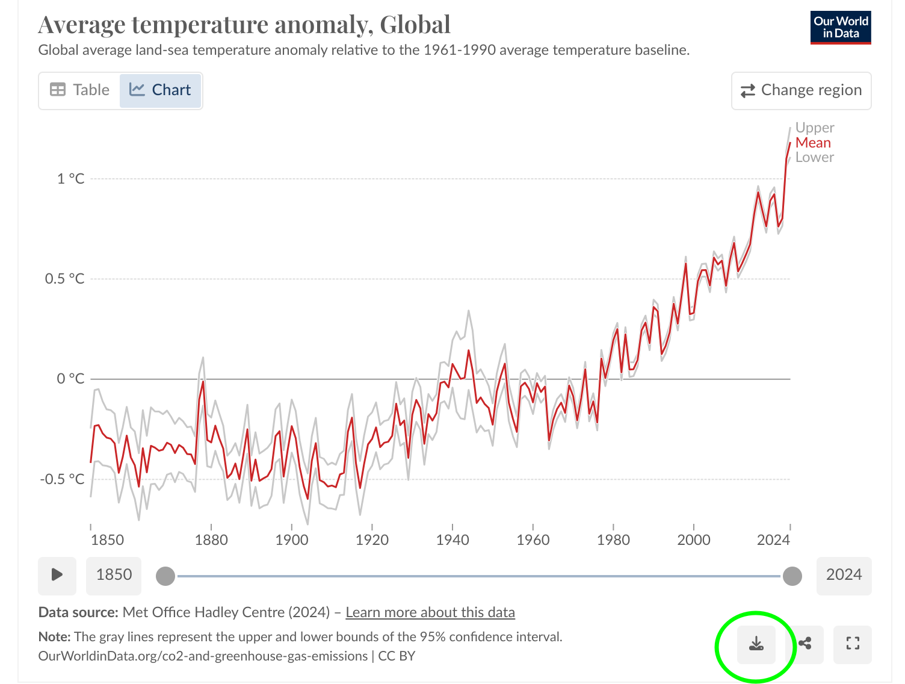

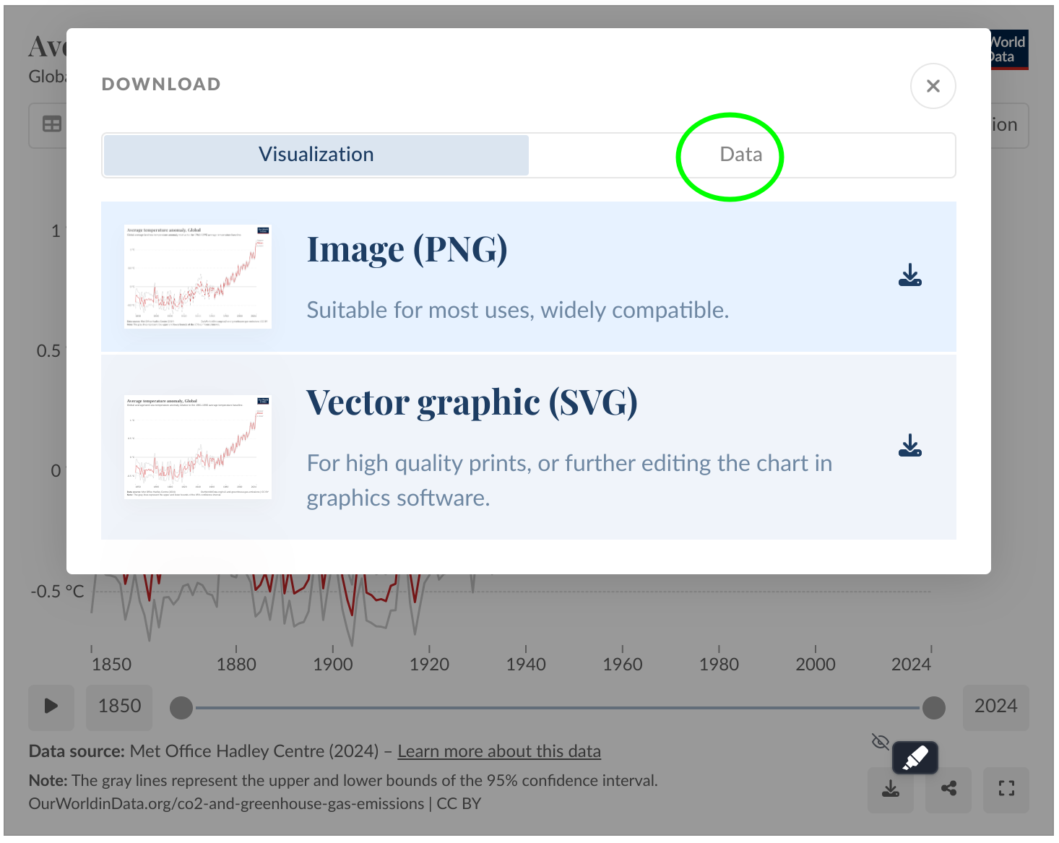
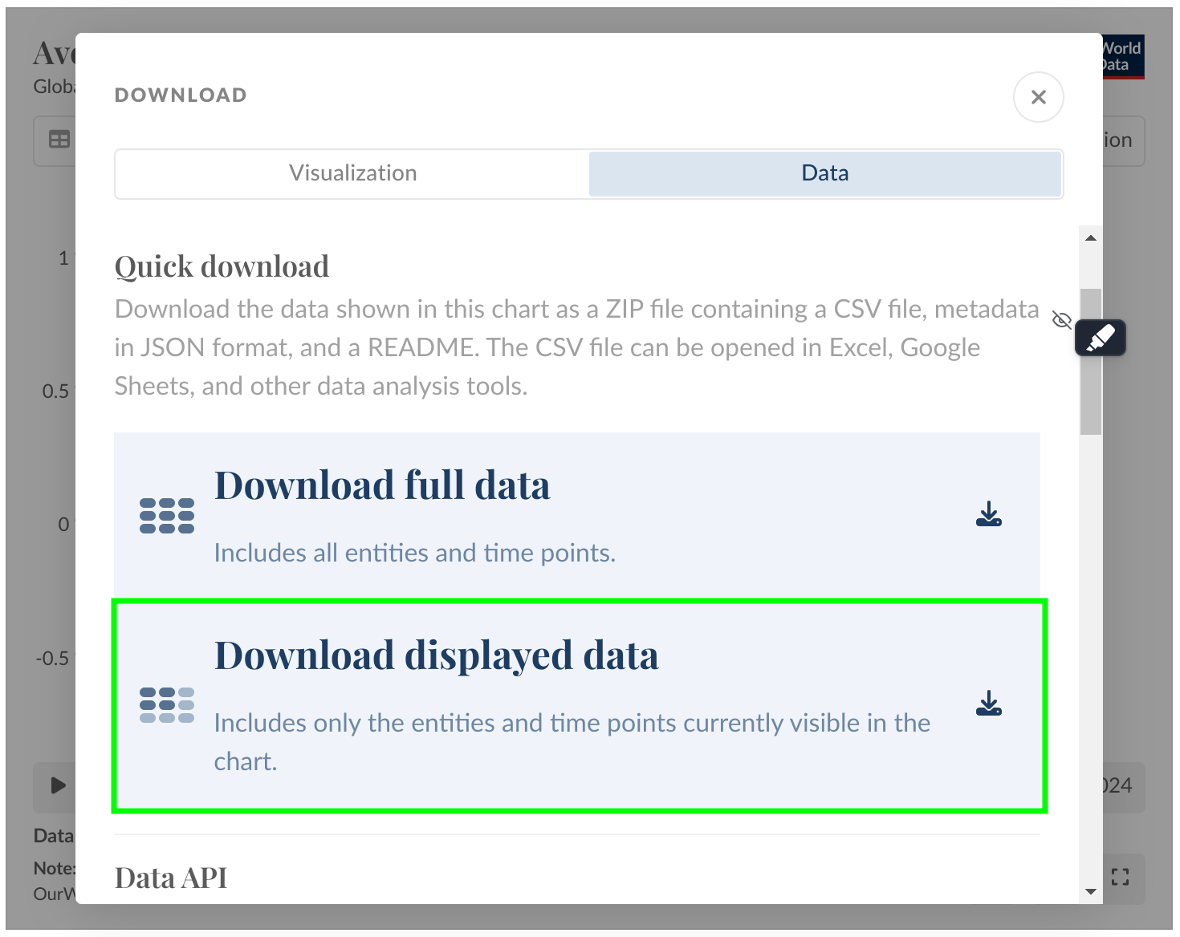

- Μεταβείτε στο φάκελο «Λήψεις». Αποσυμπιέστε το αρχείο «temperature-anomlay.zip». Μεταβείτε στον αποσυμπιεσμένο φάκελο και σύρετε και αποθέστε το αρχείο με την επέκταση «.csv» (στην περίπτωση αυτή το «temperature-anomlay.csv») στο πλαίσιο επιλογής πηγής δεδομένων Twotone.

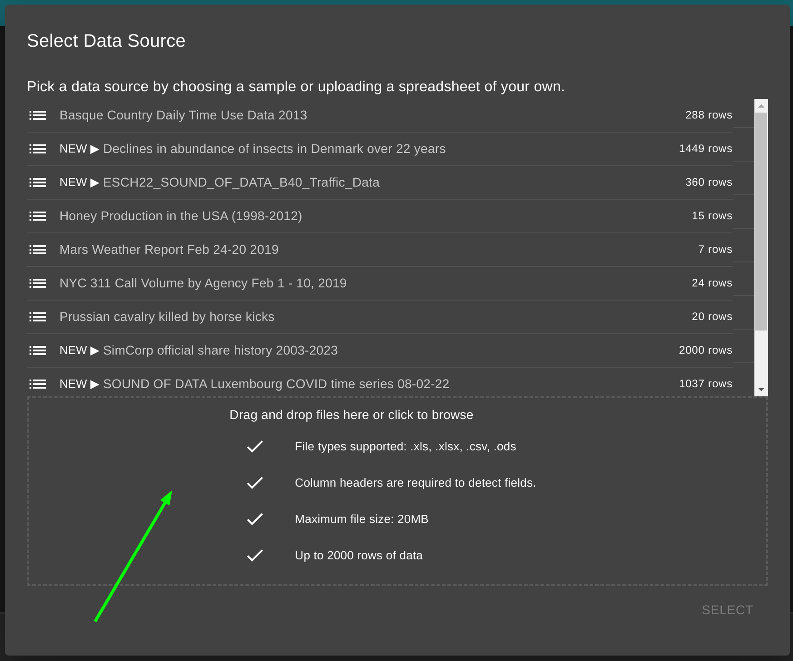

- Αναζητήστε τα δεδομένα που έχετε ανεβάσει στη λίστα και επιλέξτε τα.

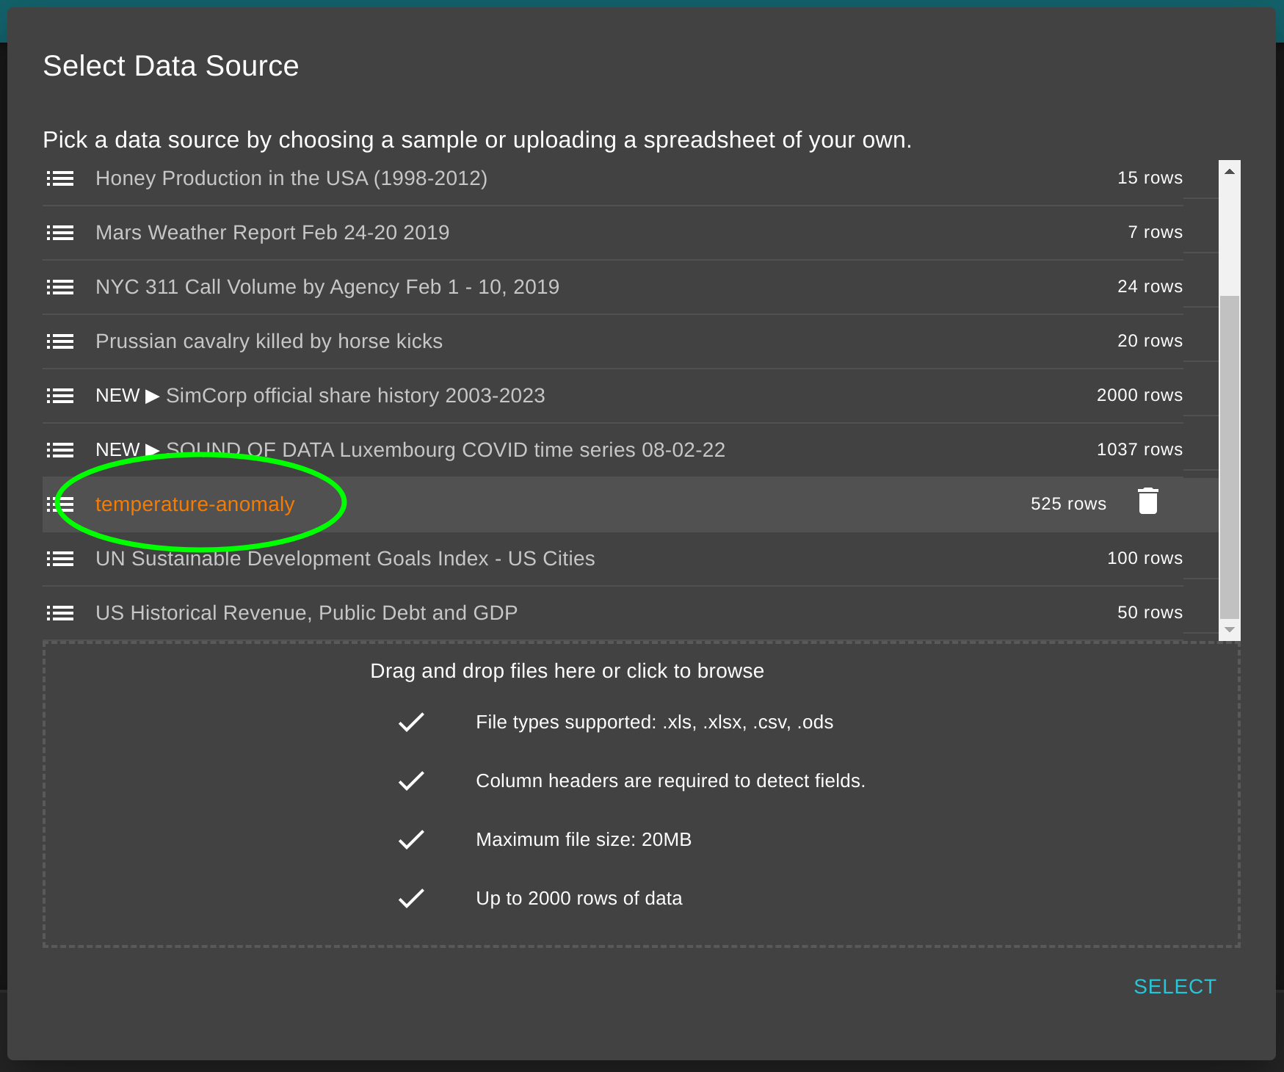

- Κάντε κλικ στο αναπτυσσόμενο μενού όπου αναγράφεται «Έτος» και αλλάξτε την τιμή σε «Παγκόσμια μέση θερμοκρασιακή απόκλιση σε σχέση με την περίοδο 1961-1990». Το μενού δίπλα σας επιτρέπει να επιλέξετε το όργανο μέτρησης.
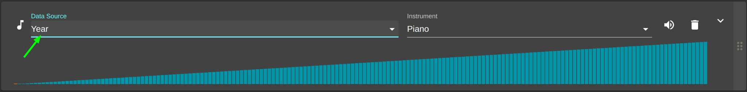

- Για να ρυθμίσετε την ένταση, την τονικότητα και το εύρος της κλίμακας, μεταξύ άλλων παραμέτρων, κάντε κλικ στο βέλος επάνω δεξιά.
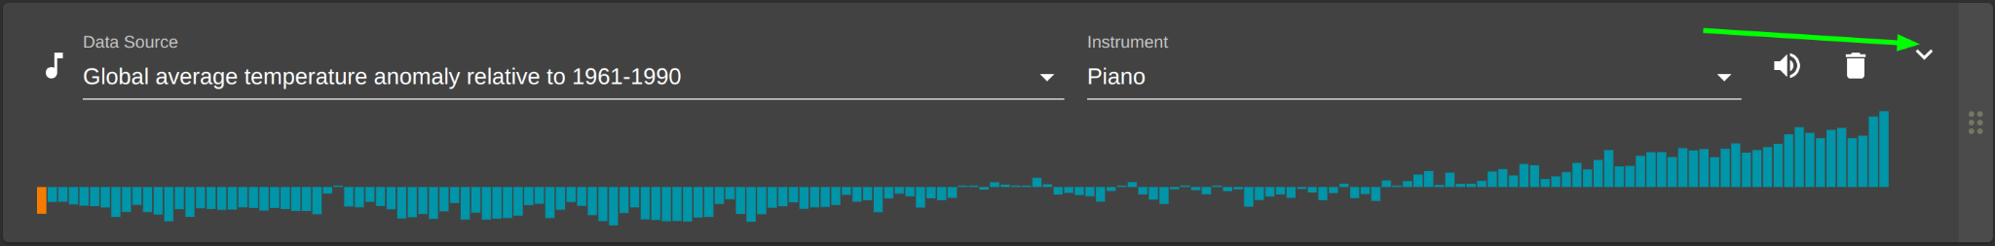

- Θα εμφανιστεί ένα παράθυρο που σας επιτρέπει να αλλάξετε άλλες παραμέτρους.

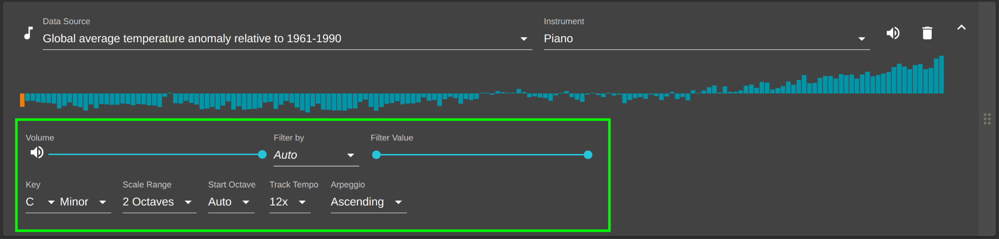

- Από το εικονίδιο «+» κάτω δεξιά μπορείτε να προσθέσετε περισσότερα κομμάτια στο έργο ηχοποίησής σας.
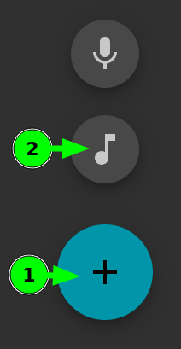

- Αφού ολοκληρώσετε το έργο σας, μπορείτε να το εξαγάγετε ως ηχητικό κομμάτι σε μορφή mp3 (ή σε άλλη μορφή) κάνοντας κλικ στο κουμπί «Εξαγωγή» που βρίσκεται κάτω δεξιά.

Βεβαιωθείτε ότι τα δεδομένα που ανεβάζετε στο Twotone είναι οργανωμένα, με κάθε παράμετρο σε ξεχωριστή στήλη του υπολογιστικού φύλλου και τα ονόματα των παραμέτρων να αναγράφονται στην πρώτη σειρά ως εξής. Συνήθως δεν χρειάζεται να το κάνετε αυτό με δεδομένα που προέρχονται από το Our World in Data. Ωστόσο, είναι πάντα σημαντικό να το ελέγχετε, καθώς δεν οργανώνουν όλοι τα δεδομένα με τον ίδιο τρόπο και το Twotone απαιτεί αυτή τη μορφή.

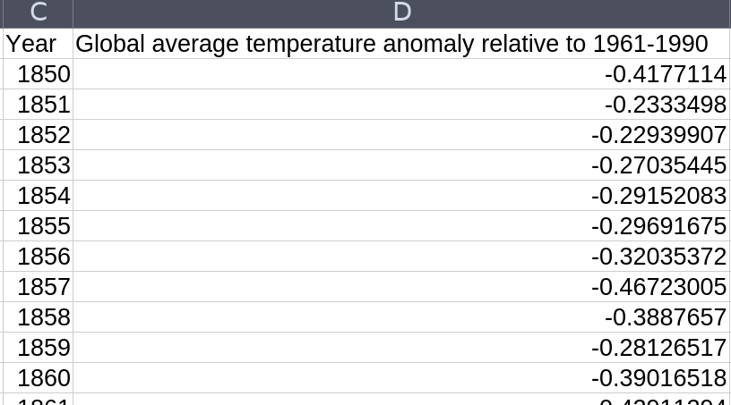

Όλες οι δραστηριότητες θα πρέπει να καταγράφονται με φωτογραφίες, βίντεο ή/και άλλα μέσα, ώστε να μπορούν να κοινοποιηθούν και να καταδειχθεί ο αντίκτυπός τους.

ΑΠΟΤΕΛΕΣΜΑΤΑ ΤΗΣ ΦΑΣΗΣ "ΔΗΜΙΟΥΡΓΙΑ":

Στο τέλος της εφαρμογής, μπορείτε να προσθέσετε εδώ τα αποτελέσματα αυτής της φάσης, συμπεριλαμβανομένων φωτογραφιών, στιγμών έμπνευσης, φράσεων από μαθητές και άλλα εμπλεκόμενα άτομα κ.λπ.

- ΜΟΙΡΑΣΤΕΙΤΕ

Μπορεί να διοργανωθεί μια τελική εκδήλωση στο σχολείο, όπου θα παρουσιαστούν και θα συζητηθούν τα αποτελέσματα των δραστηριοτήτων. Στην εκδήλωση αυτή μπορεί να προσκληθεί ολόκληρη η εκπαιδευτική κοινότητα, συμπεριλαμβανομένων των εκπαιδευτικών των μαθητών. Μπορούν επίσης να προσκληθούν μέλη της εμπλεκόμενης κοινότητας και τοπικοί φορείς λήψης αποφάσεων.

Η εκδήλωση μπορεί να ξεκινήσει με μια πολύ σύντομη περιγραφική παρουσίαση των μελετών που πραγματοποιήθηκαν, ακολουθούμενη από την παρουσίαση των τραγουδιών που δημιουργήθηκαν μέσω της ηχοποίησης που εφαρμόστηκε στα αποτελέσματα που προέκυψαν, ως ένας τρόπος ευαισθητοποίησης σχετικά με το πρόβλημα της κλιματικής αλλαγής. Ακολουθεί παρουσίαση συστάσεων για την επίλυση του προβλήματος των τοπικών εκπομπών αερίων του θερμοκηπίου στην ατμόσφαιρα.

Μπορεί επίσης να διοργανωθεί μια σειρά εργαστηρίων από τους μαθητές σχετικά με διαφορετικές τεχνικές ηχοποίησης, προκειμένου να εισαχθεί η κοινότητα σε αυτή την παιδαγωγική προσέγγιση και τις μαθησιακές δυνατότητές της.

Εναλλακτικά, εάν δεν είναι δυνατό να διοργανωθεί μια τελική εκδήλωση στο σχολείο, μπορεί να διοργανωθεί ένα διαδικτυακό σεμινάριο (webinar) με παρόμοιο πρόγραμμα.

Όλα τα αρχεία, τα αποτελέσματα, τα έγγραφα κ.λπ. των δραστηριοτήτων που πραγματοποιήθηκαν θα αναρτηθούν στην διαδικτυακή κοινότητα SoundScapes, προκειμένου να εμπνεύσουν άλλους εκπαιδευτικούς, μαθητές ή άλλα άτομα και να καταστεί δυνατή η αναπαραγωγή των δράσεων που έχουν πραγματοποιηθεί.

ΑΠΟΤΕΛΕΣΜΑΤΑ ΤΗΣ ΦΑΣΗΣ ΔΙΑΧΥΣΗ:
Στο τέλος της εφαρμογής, μπορείτε να προσθέσετε εδώ τα αποτελέσματα αυτής της φάσης, συμπεριλαμβανομένων φωτογραφιών, στιγμών έμπνευσης, φράσεων από μαθητές και άλλα εμπλεκόμενα άτομα κ.λπ. Αυτό μπορεί να εμπνεύσει άλλους να σχεδιάσουν έργα εξίσου εξαιρετικά με το δικό σας. Μπορείτε να προσθέσετε εδώ φωτογραφίες των μαθητών σας να μοιράζονται τα αποτελέσματα και να καταγράφουν τα συμπεράσματά τους.

